|  |  |  |  |  |
| --- | --- | --- | --- | --- |
|  | Организация Объединенных Наций | | ECE/TRANS/WP.11/2021/12/Rev.2 | |
| _unlogo | | **Экономический  и Социальный Совет** | | Distr.: General  4 August 2022  Russian  Original: French |

**Европейская экономическая комиссия**

Комитет по внутреннему транспорту

**Рабочая группа по перевозкам скоропортящихся   
пищевых продуктов**

**Семьдесят девятая сессия**

Женева, 25–28 октября 2022 года

Пункт 6 предварительной повестки дня

**Справочник СПС**

Поправки к пункту 6 c) iii) добавления 1 к приложению 1 к Справочнику СПС: правила, подлежащие соблюдению при установке встраиваемого оборудования, оборудования, оснащенного дефлектором, оборудования на подрамной конструкции или оборудования, допускающего возможность его смещения

Передано правительством Франции

Пересмотр

Введение

* 1. Некоторые холодильные установки могут монтироваться в нишах кузова, встраиваться в аэродинамические дефлекторы или оснащаться конденсатором, устанавливаемым в моторном отсеке либо под шасси транспортного средства.
* 2. Такие условия монтажа могут привести к снижению ожидаемых технических характеристик из-за ухудшения притока воздуха к воздухозаборнику конденсатора.
* 3. Справочник СПС позволяет учесть конкретные условия и уточнить общие случаи, определенные в приложениях к Соглашению СПС.

I. Предложение по поправке к Справочнику СПС

* 4. Предлагается включить в пункт 6 c) iii) добавления 1 к приложению 1 к Справочнику СПС следующий текст:
* «*Нижеследующие положения уточняют условия монтажа встраиваемого оборудования, оборудования, оснащенного дефлектором, оборудования на подрамной конструкции или оборудования, допускающего возможность его смещения.*
* ***Затрагиваемые транспортные средства***
* *Пример № 1: Фургоны серийного производства со встроенной изоляцией и холодильной установкой, частично утопленной в крышу.*

*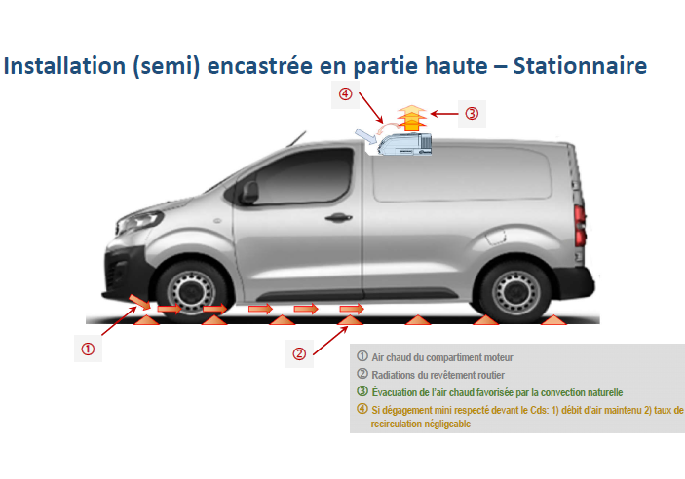*

* *Пример № 2: Фургоны серийного производства со встроенной изоляцией и холодильной установкой, частично утопленной в крышу, которая имеет дефлектор.*

*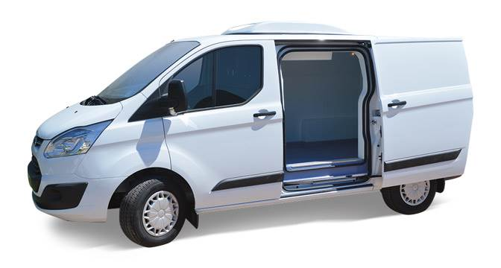*

* *Пример № 3: Легкие грузовики с кабиной, оснащенные холодильной установкой, монтируемой на переднем торце кузова, и надкабинным дефлектором.*

*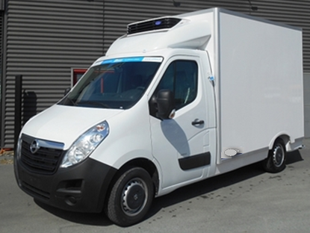*

* *Пример № 4: Фургоны серийного производства со встроенной изоляцией и установкой, монтируемой под шасси или в моторном отсеке.*

**

* *Пример № 5: Грузовики или прицепы серийного производства с установкой, монтируемой под шасси.*
* ***Положения, применяемые изготовителями термического оборудования***
* *Изготовитель может указать:*
* *все меры предосторожности, которые должны соблюдаться изготовителем кузова в процессе изготовления в целях обеспечения характеристик, эквивалентных тем, которые обозначены в протоколе испытаний типа;*
* *минимальные расстояния между элементами кузова, подлежащие соблюдению в целях обеспечения характеристик, эквивалентных тем, которые обозначены в протоколе испытаний типа.*
* *Компетентный орган может оценивать меры, принятые изготовителем для учета всех сценариев и их последствий с целью обеспечения характеристик, эквивалентных тем, которые указаны в протоколе испытаний типа.*
* ***Положения, применяемые изготовителями изотермических кузовов***
* *Изготовитель кузова должен соблюдать рекомендации, указанные изготовителем термического оборудования. Монтаж установки может, при необходимости, подлежать официальной аттестации со стороны изготовителя термического оборудования, если хотя бы одно из требований, определенных изготовителем термического оборудования, может сказаться на работе установки.*
* *Обязательные элементы безопасности не являются основанием для отхода от технических требований, установленных изготовителем термического оборудования.*
* ***Положения, применяемые установщиками термического оборудования***
* *Установщик термического оборудования должен соблюдать инструкции по монтажу, предусмотренные изготовителем термического оборудования, которые могут быть изменены изготовителем кузова с учетом замечаний, указанных в предыдущем пункте.*
* *Любая другая модификация требует официального подтверждения со стороны изготовителя термического оборудования.*
* ***Особые положения, применяемые при монтаже встроенного термического оборудования (примеры №№ 1–3)***
* *Пример № 1:*
* *В инструкции по монтажу должно быть указано, что:*
* *между стенками выемки, куда встраивается оборудование, и воздухозаборником конденсатора должно быть соблюдено предусмотренное минимальное расстояние;*
* *должна быть соблюдена предусмотренная максимальная глубина выемки. Выемка не должна быть глубже, чем максимальная высота секции конденсатора холодильной установки.*

*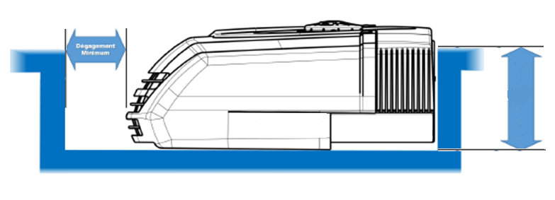*

**Profondeur Maximum**

* *Пример № 2:*
* *В инструкции по монтажу может быть указано, что:*
* *если конструкция имеет дефлектор, то в дополнение к условиям, оговоренным в примере № 1, может быть обеспечено минимальное свободное пространство для притока воздуха к воздухозаборнику конденсатора и оттока воздуха от выходного отверстия конденсатора. Следует отметить, что установка должна быть смонтирована заподлицо с крышкой.*
* *Пример № 3:*
* *В инструкции по монтажу должно быть указано, что:*
* *при необходимости в дефлекторе может быть предусмотрено отверстие для обеспечения притока воздуха к воздухозаборнику конденсатору и оттока воздуха от выходного отверстия конденсатора. Должно быть обеспечено минимальное свободное пространство для притока воздуха к воздухозаборнику конденсатора и оттока воздуха от выходного отверстия конденсатора.*

*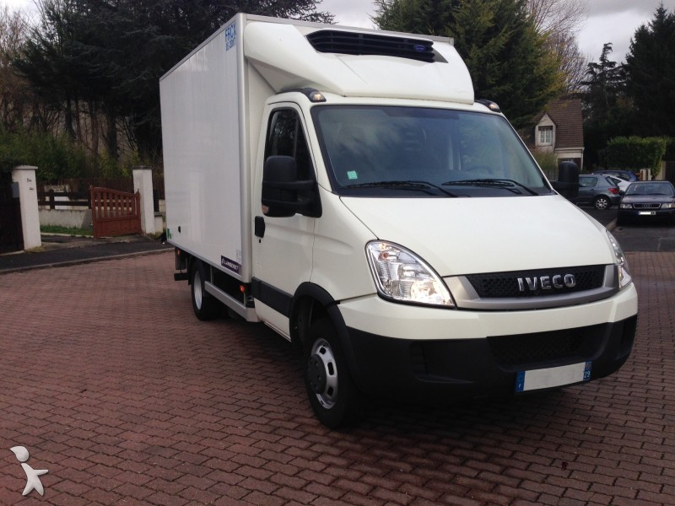*

»

II. Последствия

* 5. Настоящая поправка содержит примеры надлежащей практики, которыми следует руководствоваться при конструировании транспортных средств, оснащенных вышеуказанным оборудованием.